Circolare n. 12/2026/Area II/ S.E. data del protocollo
Ai Sigg. Sindaci, Commissari Straordinari e Responsabili uffici elettorali dei Comuni della Città Metropolitana Loro Sedi
e.p.c.
Al Sig. Presidente della Corte di Appello di
Reggio Calabria
Ai Sigg. Presidenti dei Tribunali di
Reggio Calabria - Locri - Palmi
Al Sig. Questore di Reggio Calabria 4-)
o
Al Sig. Comandante Provinciale dei Carabinieri di Reggio Calabria
Al Sig. Comandante Provinciale
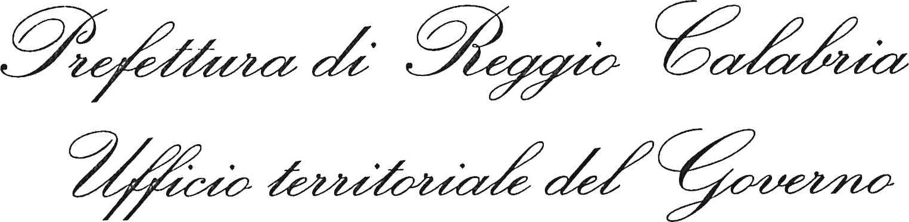
Guardia di Finanza di Reggio Calabria
OGGETTO: Referendum popolare confermativo della legge costituzionale recante "Norme in materia di ordinamento giurisdizionale e di istituzione della Corte disciplinare" di domenica 22 e lunedì 23 marzo 2026. Precisazione del quesito referendario.
Come noto, nella Gazzetta Ufficiale n. 10 dello scorso 14 gennaio è stato pubblicato il decreto del Presidente della Repubblica 13 gennaio 2026 con il quale è stato indetto, per i giorni di domenica 22 e lunedì 23 marzo 2026, il referendum popolare confermativo della legge costituzionale recante: "Norme in materia di
ordinamento giurisdizionale e di istituzione della Corte disciplinare", approvata dal Parlamento e pubblicata nella Gazzetta Ufficiale della Repubblica italiana n. 253 del 30 ottobre 2025.
Con ordinanza del successivo 6 febbraio, comunicata in pari data, l'Ufficio centrale per il referendum costituito presso 1a Corte di Cassazione ha dichiarato legittima e ammessa la richiesta depositata il 28 gennaio 2026 sulla medesima legge costituzionale ex art. 138, secondo comma, Cost. e ha riformulato il quesito da sottoporre agli elettori.
1
Con decreto del Presidente della Repubblica 7 febbraio 2026, pubblicato nella Gazzetta Ufficiale n. 31 dello stesso giorno, è stato quindi precisato che il referendum popolare confermativo, già indetto con il citato D.P.R. 13 gennaio 2026, si terrà sul seguente quesito:
«Approvate il testo della legge di revisione degli artt. 87, decimo comma,
102, primo comma, 104, 105, 106, terzo comma, 107, primo comma, e 110 della Costituzione approvata dal Parlamento e pubblicata nella Gazzetta Ufficiale del 30 ottobre 2025 con il titolo "Norme in materia di ordinamento giurisdizionale e di istituzione della Corte disciplinare"?».
In relazione a tanto, si comunica che la Direzione Centrale per i Servizi Elettorali del Ministero dell'Interno ha provveduto alla predisposizione di un nuovo manifesto analogo a quello di convocazione dei comizi (Modello n. I/REF). L'Istituto Poligrafico e Zecca dello Stato S.p.A. procederà alla stampa e spedizione del nuovo manifesto che sarà distribuito, da parte di questa Prefettura, a codesti Comuni in ragione di due esemplari per sezione, più scorta.

Tale manifesto, a firma del Sindaco (o di altro organo di vertice del Comune), dovrà essere consegnato ai presidenti degli uffici di sezione nel numero di due esemplari per seggio e affisso all'interno del seggio stesso, in luogo di quello precedentemente inviato. Il manifesto medesimo, il cui modello si trasmette anche in formato Word, dovrà essere altresì pubblicato dai Comuni nei rispettivi albi pretori online, in aggiunta a quello già pubblicato il 5 febbraio scorso.
Si è infine provveduto a predisporre un nuovo manifesto di convocazione della Commissione elettorale comunale (Modello 7/ REF), di cui pure si allega il modello in formato Word e per le cui modalità di pubblicazione si fa rinvio alle indicazioni fornite con circolare prefettizia n. 10/2026 del 5 febbraio 2026.
Per opportuna informazione, si rappresenta che 1a presente circolare è pubblicata nella sezione elettorale alla voce "Circolari elettorali 202 6" del sito internet della Prefettura all'indirizzo https://prefettura.interno.gov.it/it/prefetture/reggiocalabria/
Il Dirigente dell'Area II (Campolo)
Firmato digitalmente da:


FRANCESCO SILVIO CAMPOLO
Ministero dell 'Interno/97149560589
Firmato il 11/02/2026 13:20
Seriale Certificato: 7285795164677591549
Valido dal 26/02/2025 al 03/04/2092
Ministero della Difesa - CA di Firma Digitale

